МИНИСТЕРСТВО ЗДРАВООХРАНЕНИЯ РЕСПУБЛИКИ ДАГЕСТАН
Государственное бюджетное профессиональное образовательное учреждение Республики Дагестан
«Каспийское медицинское училище им.А.Алиева»

УТВЕРЖДАЮ
заместитель директора по
научно – методической работе
ГБПОУ РД «Каспийское медицинское училище им.А.Алиева»
Абдулкеримова М.В.
«___ » ________________ 2019 г.

Педагогический доклад
На тему:
«Образовательные технологии в профессиональном образовании»
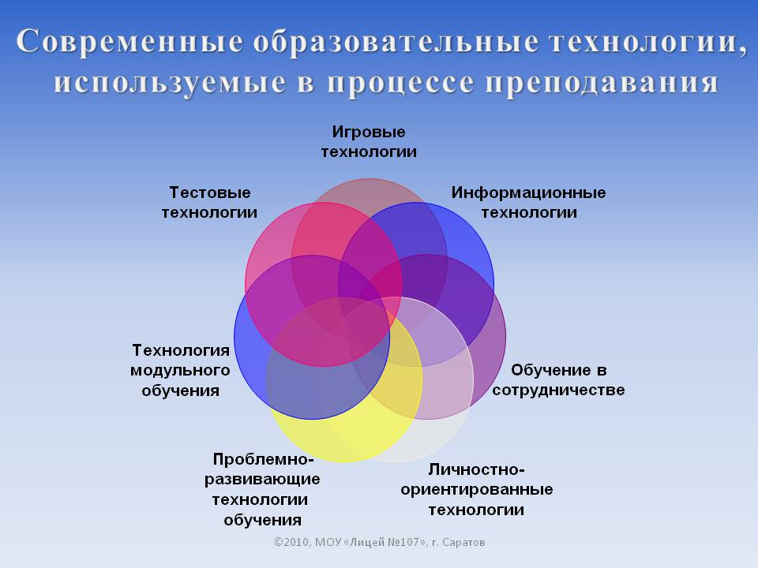

Составитель: Назаренко Е.А.
преподаватель акушерства и гинекологии
ГБПОУ РД
«Каспийское медицинское училище им.А.Алиева»

Рассмотрено на заседании
ПЦК акушерства и гинекологии
Протокол № ______ от ____________
Председатель ПЦК ___________
Абдулкеримов

г.Каспийск 2017-18г.

МИНИСТЕРСТВО ЗДРАВООХРАНЕНИЯ РЕСПУБЛИКИ ДАГЕСТАН
Государственное бюджетное профессиональное образовательное учреждение Республики Дагестан
«Каспийское медицинское училище им.А.Алиева»

УТВЕРЖДАЮ
заместитель директора по
научно – методической работе
ГБПОУ РД «Каспийское медицинское училище им.А.Алиева»
Абдулкеримова М.В.
«___ » ________________ 2021 г.

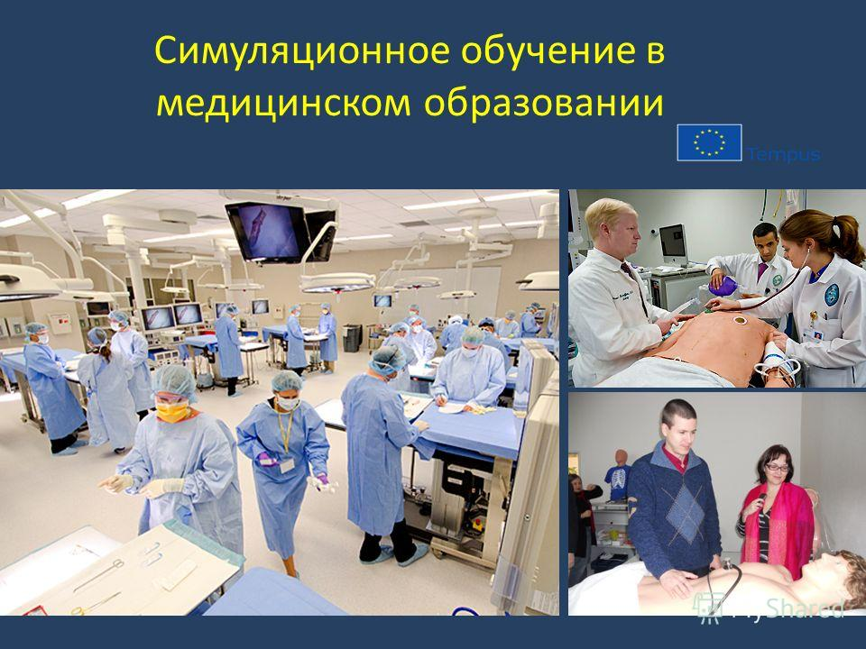Педагогический доклад
На тему:
«Актуальность выбора педагогических технологий при обучении студентов медицинского училища»

Составитель: Назаренко Е.А.
преподаватель акушерства и гинекологии
ГБПОУ РД
«Каспийское медицинское училище им.А.Алиева»

Рассмотрено на заседании
ПЦК акушерства и гинекологии
Протокол № ______ от ____________
Председатель ПЦК ___________
Абдулкеримова М. В.

г.Каспийск 2021-2022г.

ДОКЛАД НА ЗАСЕДАНИИ

ЦК по ДИСЦИПЛИНЕ Акушерства и гинекологии

«Дистанционное обучение как одна из форм организации учебного процесса»

Выполнила:
Преподаватель Назаренко Е. А..

В последние годы всё больше возрастает популярность дистанционного обучения. Сама идея получения образования на расстоянии не нова. «Считается, что первая попытка создания дистанционной формы образования была предпринята ещё Яном Коменским 350 лет назад, когда он ввел в широкую образовательную практику иллюстрированные учебники. Он также создал базу для использования системного подхода в образовании, написав свою «Великую дидактику». Многие исследователи признают его родоначальником дистанционного образования».[9] Конечно это не было тем дистанционным обучением, которое мы знаем сегодня. Пройдя в своём развитии несколько этапов, в начале двадцать первого века оно совершает огромный прорыв. Это прежде всего связано с тем, что становятся широко доступны персональные компьютеры и глобальная сеть Интернет и появилась «возможность предоставления доступа к учебному контенту практически из любой точки мира».[2] В России датой официального развития дистанционного образования можно считать 30 мая 1997 года, когда вышел приказ № 1050 Минобразования России, позволяющий проводить эксперимент в сфере дистанционного образования. И если сначала дистанционное обучение получило распространение в высших учебных заведениях, то на данный момент дистанционные образовательные технологии всё активнее внедряются в школах, в том числе используются и при организации учебного процесса в начальных классах. Но технический прогресс не стоит на месте, а развивается большими темпами, поэтому не исключено, что
уже в ближайшие годы дистанционное обучение поднимется на новый, кардинально отличающийся от существующего сейчас, уровень.
Задачи доклада:
• понять, что такое «дистанционное обучение», рассмотрев различные определения;
• рассмотреть нормативно-правовой аспект организации дистанционного обучения;
• рассмотреть преимущества и недостатки применения дистанционных образовательных технологий;
• показать возможность организации дистанционного обучения в СПО.

Понятие дистанционного обучения
Существует несколько определений понятия «дистанционное обучение».
В Концепции создания и развития дистанционного обучения в РФ приводятся следующие определения.
Дистанционное образование – «комплекс образовательных услуг, предоставляемых широким слоям населения в стране и за рубежом с помощью специализированной информационной образовательной среды, базирующейся на средствах обмена учебной информацией на расстоянии (спутниковое телевидение, радио, компьютерная связь и т.п.)».[11]
Дистанционное обучение – «новая организация образовательного процесса, базирующаяся на принципе самостоятельного обучения студента. Среда обучения характеризуется тем, что учащиеся в основном, а часто и совсем, отдалены от преподавателя в пространстве и (или) во времени, в то же время они имеют возможность в любой момент поддерживать диалог с помощью средств телекоммуникации».[11]
Дистанционное обучение – «это новая ступень заочного обучения, на которой обеспечивается применение информационных технологий, основанных на использовании персональных компьютеров, видео- и аудиотехники, космической и оптоволоконной техники».[11]
Дистанционное обучение – это «взаимодействие преподавателя и обучающихся между собой на расстоянии, отражающее все присущие учебному процессу компоненты (цели, содержание, методы, организационные формы, средства обучения) и реализуемое специфичными средствами Интернет-технологий или другими средствами, предусматривающими интерактивность»[1] и «это самостоятельная форма обучения, информационные технологии в дистанционном обучении являются ведущим средство».[1]
В законе «Об образовании Российской Федерации» «под электронным обучением понимается организация образовательной деятельности с применением содержащейся в базах данных и используемой при реализации образовательных программ информации и обеспечивающих ее обработку информационных технологий, технических средств, а также информационно-телекоммуникационных сетей, обеспечивающих передачу по линиям связи указанной информации, взаимодействие обучающихся и педагогических работников. Под дистанционными образовательными технологиями понимаются образовательные технологии, реализуемые в основном с применением информационно-телекоммуникационных сетей при опосредованном (на расстоянии) взаимодействии обучающихся и педагогических работников».[7]
Из этого множества определений наиболее точным считается следующее: дистанционное обучение – это «совокупность технологий, обеспечивающих доставку обучаемым основного объема изучаемого материала, интерактивное взаимодействие обучаемых и преподавателей в процессе обучения, предоставление обучаемым возможности самостоятельной работы по освоению изучаемого материала, а также в процессе обучения».[2]

1.Нормативно-правовая база
Правовые основы дистанционного обучения содержатся в действующем Законе РФ «Об образовании». Порядок использования дистанционных образовательных технологий утвержден Приказом Министерства образования и науки Российской Федерации № 2 «Об утверждении Порядка применения организациями, осуществляющими образовательную деятельность, электронного обучения, дистанционных образовательных технологий при реализации образовательных программ» от 4 апреля 2014 года.
Согласно статье 16 Федерального закона «Об образовании в Российской Федерации» о «Реализация образовательных программ с применением электронного обучения и дистанционных образовательных технологий» «организации, осуществляющие образовательную деятельность, вправе применять электронное обучение, дистанционные образовательные технологии при реализации образовательных программ в порядке, установленном федеральным органом исполнительной власти, осуществляющим функции по выработке государственной политики и нормативно-правовому регулированию в сфере образования».[7] В соответствии со статьёй 32 Закона «Об образовании в Российской Федерации» образовательное учреждение самостоятельно в использовании и совершенствовании методик образовательного процесса и образовательных технологий, в том числе дистанционных образовательных технологий.
При этом в образовательных учреждениях, реализующих дистанционное обучения должен быть определенный пакет документов, регламентирующих данную деятельность.
К ним относятся:
- документы федерального, муниципального уровня по организации дистанционного образования;
- приказ ОУ о назначении ответственного лица за организацию работы в проекте;
- приказ ОУ о назначении преподавателей (педагогов-предметников), работающих в проекте «Дистанционное образование»;
- приказ на детей, участвующих в проекте;
- база данных на детей и педагогов, работающих с ними;
- программно-методическое обеспечение;
- календарно-тематическое планирование педагогов, работающих в проекте;
- локальный акт ОУ по организации и осуществлению дистанционного образования в учреждении;
- функциональные обязанности педагогов-кураторов;
- должностная инструкция преподавателя;
- договор на организацию обучения посредством дистанционных технологий с применением средств компьютерной техники и связи;
- пакет документов на обучающегося (заявление родителей, учебный план, расписание занятий). (см. приложение 1)
2. Материально-техническое обеспечение
Согласно Закону «Об образовании в Российской Федерации» «при реализации образовательных программ с применением исключительно электронного обучения, дистанционных образовательных технологий в организации, осуществляющей образовательную деятельность, должны быть созданы условия для функционирования электронной информационно-образовательной среды, включающей в себя электронные информационные ресурсы, электронные образовательные ресурсы, совокупность информационных технологий, телекоммуникационных технологий, соответствующих технологических средств и обеспечивающей освоение обучающимися образовательных программ в полном объеме независимо от места нахождения обучающихся».
Таким образом, «в зависимости от принятой дистанционной образовательной технологии образовательному учреждению необходимо располагать набором специально оборудованных помещений, обеспечивающих проведение образовательного процесса по всем дисциплинам в соответствии с государственными образовательными стандартами. Все помещения и рабочие места должны соответствовать установленным требованиям».[10]

- Организация взаимодействия между обучающимися и преподавателями
Существует большой набор средств, которые могут быть использованы для организации взаимодействия обучаюзегося и преподавателя. Наиболее широкое распространение в начальной школе получили следующие:
- Электронная почта. Данная форма взаимодействия доступна для обучающихся и среднего, и начального звена. Преимущество заключается в том, что обучающийся может выполнять задание в удобное для него время, используя все необходимые ресурсы. Недостаток же в том, что преподаватель не может в реальном времени «сопровождать» и «направлять» учащегося. (см. приложение 2)
- Использование программы «Скайп» (Skype), позволяющей общаться через сеть интернет по всему миру. В этом случае преподаватель может давать необходимую консультацию непосредственно в процессе выполнения работы, обсуждать с обучающимся ход её выполнения, полученные результаты, вносить необходимые поправки. Сложности возникают с визуализацией работы учащегося, так как это происходит либо через веб-камеру, а качество сигнала не всегда позволяет это сделать, либо через электронную почту, что опять же приводит к «растянутости» во времени. (см. приложение 3)
- Гугл-документы. Данный ресурс можно использовать и при работе с документами, и с презентациями, и с таблицами. При этом доступ к ним может быть одновременным, т.е. преподаватель «видит», как обучающийся выполняет задание, может корректировать его работу. Недостаток данного ресурса в том, что есть ряд стран, которые ограничивают работу данного браузера и использование его ресурсов становиться невозможным. (см. приложение 4)
- Moodle — система управления курсами (электронное обучение), также известная как система управления обучением или виртуальная обучающая среда, которая представляет собой веб-приложение, предоставляющее возможность создавать сайты для онлайн-обучения. «Задания могут решаться как в специальных тетрадях, так и на личной страничке, открытой в веб браузере на компьютере у обучающегося. Личная страничка отображает содержимое веб сайта, например, созданного в специальной системе управления обучением «Moodle». На этой страничке обучающийся, пройдя авторизацию, может выбрать предмет обучения, посмотреть задания, отправить их на проверку, посмотреть вспомогательные материалы и т.д. В свою очередь, этот веб сайт размещаются точно так же как и миллионы обычных веб сайтов интернета, на сервере, специально выделенном или виртуальном хостинге. Соответственно, преподаватель имеет свой уровень доступа к системе и имеет несколько более широкие возможности, по сравнению с обучающимися. Может создавать и корректировать содержимое учебных курсов, просматривать задания и т.д. Тестовые задания, как правило, проверяются сразу в автоматическом режиме. А результаты учебы заносятся программой и преподавателем в электронный журнал». [5]
- Возможно также использование различных чатов, блогов, форумов, видеоконференций и т.д.
При выборе средства организации взаимодействия с обучающимся преподаватель прежде всего должен ориентироваться на те, которые доступны учащемуся в силу возраста и навыков работы с информационно-компьютерными технологиями, но при этом необходимо постепенно знакомить его и другими, так как это создаст у ребёнка дополнительную мотивацию, сделает процесс обучения более разнообразным, поможет повысить качество освоение учебного материала.

4.Преимущества и недостатки дистанционного обучения
Дистанционное обучение, имеет ряд неоспоримых преимуществ.
- Персонификация обучения. Обучающийся сам или с помощью родителей, преподавателя может определить скорость изучения учебного материала, время прохождения обучения, объём изучаемого материала. При этом не регламентируется время выполнения задания.
- «Дистанционное обучение предоставляет возможность получить намного больше информации, позволяющей оценить знания, навыки и умения, полученные в результате прохождения дистанционного обучения. В том числе: время, затрачиваемое на вопросы, количество попыток, вопросы или задания, которые вызвали наибольшие трудности и т.д.» [2], что позволяет намного гибче управлять проводимым обучением.
- Проведение обучения обучающихся, имеющие ограниченные возможности.
- «Доступ к качественному обучению лицам, по тем, или иным причинам, не имеющим возможности проходить обучение в традиционной очной форме». [2]
- «Использование современных информационных технологий при дистанционном обучении позволяет выстроить эффективную систему управления обучением, построенную на возможности сбора значительно большей информации о прохождении обучения слушателем дистанционного обучения по сравнению с традиционным очным обучением».[2]
- Возможность использовать неограниченное количество источников получения информации. Средства новых информационных технологий обеспечивают обучающихся разнообразными современными средствами обучения. Помимо традиционных учебных пособий и конспектов обучающимся могут предлагаться:
- компьютерные обучающие программы;
- электронные учебные пособия;
- компьютерные системы тестирования и контроля знаний;
- электронные справочники;
- учебные аудио и видеоматериалы;
- информационные материалы.
Перечисленные средства безусловно способны повысить качество обучения, ускорить изучение, усвоение учебного материала, контроля знаний.
- Повышение эффективности усвоения учебного материала за счёт концентрированного представления учебной информации и мультидоступа к ней.
- «Использование в образовательном процессе новейших достижений информационных и телекоммуникационных технологий, что обучает и работе с ними». [6]
- «Обучение в максимально комфортной и привычной обстановке, что способствует продуктивному обучению» [6], снятию эмоционального напряжения.
- Возможность выбора учреждения, в котором будет происходить обучение. Оно не обязательно должно располагаться в непосредственной близости от места проживания учащегося.
- «Дистанционное обучение расширяет и обновляет роль преподавателя, который должен координировать познавательный процесс, постоянно совершенствовать преподаваемые им курсы, повышать творческую активность и квалификацию в соответствии с нововведениями и инновациями».[12]
- «Повышение качества образовательного процесса за счет ориентации на использование автоматизированных обучающих и тестирующих систем, заданиями для самоконтроля и т.д.» [4]
- «Оперативное обновление методического обеспечения учебного процесса, т.к. содержание методических материалов на машинных носителях легче поддерживать в актуальном состоянии». [4]
Но наряду с преимуществами дистанционное обучение имеет и ряд недостатков. К ним можно отнести:
- Отсутствует личное взаимодействие обучающегося с преподавателем и сверстниками, которое очень важно особенно в начальных классах. Эту проблему отчасти может решить общение по телефону, скайпу, электронной почте, через социальные сети, но полностью заменить его не может. В связи с этим в начальной школе важно наряду с дистанционными занятиями организовывать и очные.
- Обязательное наличие высокой степени самоорганизации обучающегося, родителей, так как большую часть учебного материала ребёнку приходится осваивать самостоятельно. Не секрет, что даже самый сознательный и ответственный обучающийся может
- «Необходим постоянный доступ к источникам получения образовательных материалов (электронных учебников, видеоматериалов и т.д.). Для этого нужна хорошая техническая оснащенность дома» [3] и учебного заведения, предоставляющего данную услугу, что не всегда возможно, особенно в удалённых местах нашей страны.
- Обучение ведётся преимущественно в письменном виде, а обучающихся необходимо учить излагать свои мысли и в устной форме.
- Неготовность участников образовательного процесса, и прежде всего преподавателей, к осмыслению и овладению современными педагогическими и информационными технологиями для организации учебного процесса в дистанционной форме.
Таким образом, можно сделать вывод, что дистанционное взаимодействие обучающегося и преподавателя имеет ряд преимуществ перед традиционными формами обучения, открывает больше возможностей перед обучающимся, помогает снять эмоциональное напряжение, пространственные и временные преграды, делает доступным образование для любого ребёнка.

И несколько отзывов о ДО:

1.«В среднем мне приходило 60 файлов, было даже 190 файлов. Трудно объяснить каждому ребёнку его ошибки, поэтому приходилось звонить и каждому объяснять его ошибки. Но самое главное, что учитель должен видеть ученика, а ученик учителя» (Фазлетдинова Т.А.).

2.«Все познается в сравнении. Возможно, у дистанционного обучения есть свои плюсы, но главное, что мы все попробовали такой формат обучения и сделали для себя выводы. Для кого-то, возможно, это идеальный способ получения образования, а для кого-то – нет. И я рада, что этот период времени научил меня чему-то важному в жизни. Для меня важно непосредственное общение, контакт с детьми во время урока, а не в интернете» (Степанова Л.И.).

3. «Плюсы ДО: некоторые дети смогли улучшить свои результаты, родители больше контролировали учебный процесс. Минусы: многие хитрили, не могли заходить на сайты, просили задания по учебникам, списывая задания с решебников. Естественно, говорение невозможно было проверять в условиях ДО». (Котова Е.В.)

4. «Результаты работы учителей и учащихся. При всём моём старании, весь запланированный на изучение материал на четверть, изучить не удалось из - за того, что потребовалось больше объяснений по определенным темам дистанционно, чем очно. Дистанционно приходилось отменять или переносить некоторые уроки по техническим причинам. У некоторых учащихся, по техническим причинам, не удавалось отправлять задания учителям или они невнимательно вводили адрес электронной почты учителя и письмо с заданием не достигало адресата. В связи с этими проблемами, у некоторых учащихся вышли неудовлетворительные оценки». (Жабкина А.А.)

Какие же новые вызовы получил педагогический коллектив, на что необходимо обратить внимание каждому из нас, для более эффективной работы в условиях ДО, ведь этот формат обучения к нам пришел «всерьёз и надолго»
.
1. Пришло время цифровых технологий в школе. По данным eLearning Industry, только в промежуток между 2001 и 2017 годами рынок электронных образовательных решений вырос на 900%. Возможность обучаться дистанционно привлекает многих, и в ближайшие годы доля детей, которые получают образование удаленно, будет только расти, ведь инструментов для организации такой учебы с каждым днем все больше. И поэтому мы должны давать знания не только по своему предмету, но и учить детей жить в меняющемся мире, думать о технических и социальных новациях. Одна из таких новаций - использование цифровых инструментов (образовательных платформ, сервисов и приложений) в образовательном процессе.

2. В новой информационно-образовательной среде уроки приобретают свои особенности: изменяется позиция учителя на уроке, появляется возможность сочетания различных форм познавательной деятельности. Все это требует от педагога высокого уровня владения ИКТ и побуждает постоянно совершенствоваться в этом направлении.

3. Домашнее задание в условиях ДО: должно отбираться с особой тщательностью, так как именно оно становится центральным звеном в достижении школьниками конкретной учебной цели и при определении количества заданий следует учитывать, что самостоятельно ребёнок работает, как правило, медленнее, выбирает индивидуальный, комфортный ему темп, а также вынужден без непосредственной помощи учителя решать возникающие сопутствующие учебные проблемы. Поэтому задание должно быть понятным, посильным и доступным для самостоятельного выполнения учениками: зачастую школьнику некому помочь с выполнением домашних заданий, и он просто не делает то, с чем не может справиться сам; задание должно быть интересно школьнику: например, упражнение из учебника можно всегда дополнить ссылкой на интересный фильм по изучаемой теме, порекомендовать электронный ресурс или изменить задание учебника, добавив творческий вопрос.

4. Не менее важный вопрос - взаимодействие с родителями: дистанционное обучение стало неожиданностью не только для учителей, но и для родителей: во время дистанта учитель напрямую стал общаться и с родителем, и с учеником. Общение хоть и происходило в онлайне, но всё-таки оказалось продуктивным.

5. Еще один немаловажный аспект, который необходимо отметить в докладе – изменение роли учителя: появились новые роли: администратор образовательного процесса, организатор деятельностной работы учеников, наставник ребенка в реальном мире, навигатор в большом Интернет – пространстве. Учителям в это период пришлось активно повышать свою квалификацию, просматривая вебинары, обучающие видеоролики на различных платформах, в целях прежде всего – освоения нового для них ресурса или совершенствовать приемы и методы проведения уроков на уже известном ресурсе и ранее мало использовавшемся. Педагогами были освоены инструменты для проведения онлайн-уроков и консультаций: доски совместного редактирования, инструменты для работы в видеоредакторах. инструменты для тестирования и различные опросники. Администрацией школы был составлен перечень онлайн-инструментов и образовательных платформ, освоенных учителями школы.

6. В период ДО не прекращалась воспитательная работа и главной фигурой в условиях дистанта объявлен классный руководитель. Новая роль классного руководителя довольна сложна: он является не только оператором организации внеурочной деятельности, но и становится координатором индивидуально-образовательной деятельности, лидером ученического коллектива и должен не только организовывать воспитательный процесс в условиях дистанта, но и даже выступить оператором безопасного поведения ребенка в сети Интернет. И это новый опыт, который получили классные руководители за время пандемии. Некоторые классные руководители нашей школы освоили проведение родительских онлайн-собраний. Из-за отмены культурно-массовых мероприятий, многие из них перешли в онлайн-формат. Конечно, здесь есть свои плюсы и минусы. Плюсы - появилась возможность посещать многие музеи, выставки, театры в режиме онлайн. Дистант удобен для реализации программ дополнительного образования: он открывает путь к всевозможным олимпиадам, престижным конкурсам, позволяет реализовывать индивидуальный план и траекторию развития ребенка. Минусы - образовательный процесс — это, прежде всего, живое общение преподавателей с учениками и учеников друг с другом. Дистанционная форма ограничивает это общение. Да, мы можем общаться через чаты, через форумы, через электронную почту, но это не то. Ничто не заменит живого общения.

7. Что же нужно учителю, чтобы идти в ногу со временем и быть востребованным в профессиональном плане? Ответ простой - нужно постоянно заниматься самообразованием.
1) Нужно пробовать новое каждый день. Сервисов для удаленного обучения много, можно выбирать и пробовать применять каждый день.
2) Первое, с чего нужно начать — это овладеть инструментом. Техническая сторона дела может подвести, поэтому нужно потренироваться.
3) Главное — не бояться экспериментировать и пробовать новые форматы и инструменты. Договариваться с коллегами и смотреть их онлайн-уроки.

